PROVA DI LETTURA E COMPRENSIONE

LEGGI E DISEGNA.

|  |  |
| --- | --- |
| SUL LETTO DORMONO IL TOPO NERO  E I SUOI TOPINI MARRONI. | NINO È UN BIMBO BUFFO  PER IL SUO NASO ROSSO. |
| VIOLA PASSA SUL PONTE  INNALZATO SOPRA IL FIUME. | TRE RE SI TROVARONO  NELLA FORTEZZA PER UNA FESTA. |

OSSERVA IL DISEGNO E FAI UNA X SULLA FRASE GIUSTA.

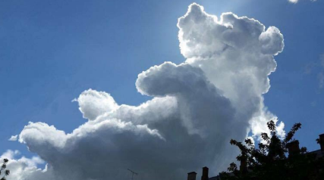 LA NUVOLA SEMBRA UN ORSO.

LA NUVOLA SEMBRA UNA RUOTA.

UN ORSO SEMBRA UNA NUVOLA

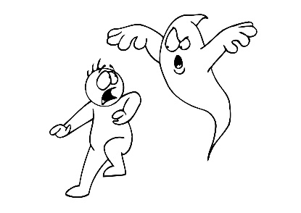 IL BAMBINO SPAVENTA UN FANTASMA.

IL FANTASMA SPAVENTA UN BAMBINO.

IL BAMBINO LOTTA CONTRO IL FANTASMA.

PROVA DI AUTODETTATO



                   